3, 4 ОФОРМЛЕНИЕ ПЕРВИЧНОЙ ДОКУМЕНТАЦИИ ПРИ ДТП

Цель работы: Ознакомление с перечнем первичной документации, оформляемой при ДТП. Приобретение навыков оформления первичной документации при ДТП.

4.1 Краткие теоретические сведения

На месте ДТП производится первичное расследование и составляется первичная документация по ДТП. Состав первичной документации включает: протокол осмотра места ДТП, схему ДТП, протокол осмотра и проверки технического состояния транспортного средства, справку по ДТП, объяснительная участников ДТП, протокол контроля трезвости водителей.
Протокол осмотра места ДТП включает в себя сведения о дате, времени и месте, проведения ОМП (осмотр места происшествия), указывает наименование органа внутренних дел, должность, фамилия, имя, отчество, специальное звание должностного лица, производящего осмотр. Содержит фамилии, имена, отчества понятых, привлекаемых должностным лицом, выполняющим ОМП к участию в нем. В обязательном порядке данные о личности понятых должны подтверждаться документом, ее удостоверяющим. Реквизиты личных документов понятых заносятся в протокол. В разделы описательной части протокола заносятся данные, характеризующие проезжую часть дороги на месте происшествия. К ним относятся: профиль дороги, наличие (отсутствие) дорожной разметки, знаков, светофорных объектов, уклона, вид и состояние покрытия, количество полос, предназначенных для движения в каждом из направлений, их размеры, наличие и состояние обочин и прилегающих к ним элементов. Отдельному описанию подлежат координаты места аварии, расположения транспортных средств, следы происшествия. Место столкновения (наезда) определяется как по характерным признакам, так и со слов участников и очевидцев ДТП.
Схема ДТП составляется в обязательном порядке должностным лицом, документирующим событие дорожной аварии. В процессе оформления схемы происшествия принимают участие его стороны и заинтересованные лица. В ряде случаев участники происшествия – водители транспортных средств и пешеходы составляют схему места происшествия самостоятельно. Зарисовка схемы и ее составление у лиц, попавших в дорожную аварию, вызывает множество вопросов, разобраться в которых поможет образец схемы ДТП.
В протоколе осмотра технического состояния транспортных средств фиксирует выявленные технические неисправности и повреждения. Он составляется представителем ОАП на месте происшествия до эвакуации на место временного хранения. При этом фиксируются места повреждения автомобиля, степень деформации или разрушения частей автомобиля, зона разброса разрушенных деталей, расстояние от объекта столкновения. Этот протокол служит только для определения существа ДТП и не служит основой для предъявления экономических претензий. Неисправности могли стать причиной ДТП, а повреждения - следствием. В протоколе указывают виды повреждений, их расположение и размеры. При осмотре могут быть обнаружены частицы одежды, крови, краски, земли, а также предметы, которые помогают установить обстоятельства происшествия. Осмотр выявляет наличие дефектов, с которыми запрещается эксплуатация автомобиля, устанавливает, соответствует ли работа механизма предъявляемым требованиям. В первую очередь это касается систем автомобиля, влияющих на безопасность: рулевого управления, тормозной системы, шин, подвески, систем освещения и сигнализации.
Справка о дорожно-транспортном происшествии входит в стандартный пакет документов, подлежащих передаче в страховую компанию для оформления компенсационных выплат по ОСАГО. Получение страхового вознаграждения без справки о ДТП возможно только при одновременном соблюдении трех условий: совершение ДТП с двумя участниками, каждый из которых является владельцем действующего полиса ОСАГО; причинение вследствие ДТП исключительно механических повреждений транспортных средств; отсутствие у участников ДТП разногласий по поводу виновника аварии и перечня полученных механических повреждений. В справке по ДТП содержатся следующие сведения: место, время, обстоятельства ДТП; координаты ДТП; количество участников, их данные (в том числе серия и номер водительского удостоверения и полиса ОСАГО); данные об автотранспортных средствах, участвовавших в ДТП (марка, регистрационный знак, номерные агрегаты, сведения о собственниках); сведения о направлении водителей на медицинское освидетельствование и его результатах; данные о наличии или отсутствии состава административного правонарушения или уголовного дела; описание повреждений транспортных средств, полученных в результате ДТП.
Объяснительную участников ДТП необходимо заполнять после аварийной ситуации. В объяснительном документе следует отразить личные данные пострадавшего гражданина, а также произвести объективное описание аварийной ситуации. Для того, чтобы составить полную картину случившегося, участники ДТП в подробностях излагают собственную версию того, как именно произошла авария. Важно отметить куда, в какую сторону и с какой скоростью двигались оба водителя. Объяснительная по ДТП оформляется на листе формата А4. Пострадавший водитель заполняет документ с двух сторон. Объяснительная содержит следующие положения: Объяснительная по ДТП оформляется на листе формата А4. Пострадавший водитель заполняет документ с двух сторон. Объяснительная содержит следующие положения: фамилия, имя, отчество; дата и место рождения; документ, подтверждающий личность; место жительства и регистрации; место жительства и регистрации; место жительства и регистрации; контактный номер телефона.
Протокол контроля трезвости водителя автотранспортного средства является бланком, который должен заполняться медицинским сотрудником после выполнения общего обследования и получения результатов лабораторных анализов.

4.2 Порядок выполнения работы

Ознакомиться с действующими нормативными документами по составлению схемы ДТП. Изучить типовые образцы заполнения первичной документации при ДТП.

4.3 Контрольные вопросы

- Перечислите первичные документы, оформляемые при ДТП.
- Что указывается на схеме ДТП?
- Какие сведения по ДТП указываются его участниками?
- Последовательность составления схемы ДТП.
- Какими нормативными документами регламентируется составление первичной документации при ДТП?
- Что включает в себя протокол осмотра места ДТП?
- Что фиксируется в протоколе осмотра технического состояния транспортных средств?

Список литературы

- Правила составления схемы транспортного происшествия и их типовых правил / Утверждены приказом Министра внутренних дел Республики Казахстан от 9 февраля 2011 года № 52.
- Волошин Г.Я., Мартынов В.П., Романов. А.Г. Анализ дорожно-транспортных происшествий. - М.: Транспорт, 1987. - с.

Приложение А

Образец протокола осмотра места ДТП

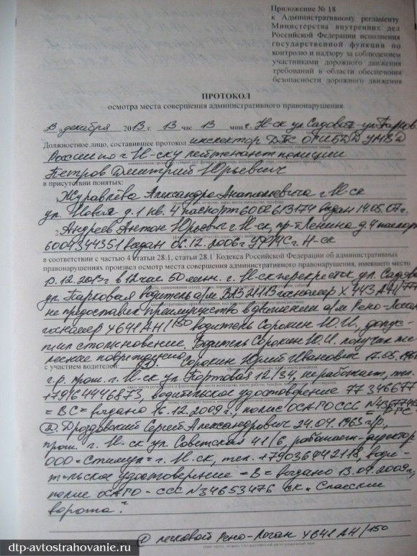

Приложение Б

Образец схемы ДТП

